松園自治会会員の皆様

松園自治会・防災会

令和１年7月4日

**第4回防災体験学習@松戸西部防災センター参加募集のお知らせ**

**―　柴又寅さん記念館見学ツアー付き　ー**

我孫子市は**今日を含めた30年以内**に首都圏直下と茨城県南沖を震源とする２つの異なる大地震が起きる可能性が７０～８０％とされてます。いずれも**震度６以上**の予測です。

更に我々の住む松園地域は市策定のハザードマップ上でも地盤の関係で揺れが比較的大きいエリアとされています。

**震度６って？**

**１　防災センターで震度６の揺れを体験して同じ揺れが自分の家（部屋）、職場、学校等の身近な場所で起きた時の事を想像してみてください。**

その時その場で何ができるか？何が凶器となってしまうのか？そして無事でいるための備えはどうあるべきかを現実に即してより効果的に考える事ができると思います。

*防災センターでは起震の他に暴風雨体験・消火器使用・AED使用法等も体験していただきます。

*過去訪問されたことのある方も再度思い起し現状に合わせ考え直すためにもご参加下さい。

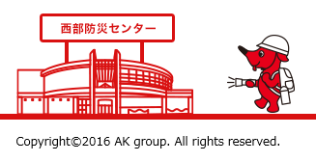　　　　　　　　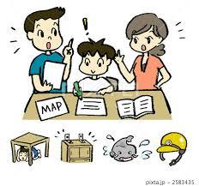

**２**恒例の**“防災を学んだ後はどこ行くの？”**

**今回は　　柴又帝釈天・寅さん記念館（＋山田洋次ミュージアム　）です。**

記念館見学の他、帝釈天や参道沿いのお店を散策したり、寅さんの実家で団子を食すもよし、

映画のセットや駄菓子屋さん、射的、レトロおもちゃ博物館等お子様も楽しめます。

**詳しくは　☞　http://www.katsushika-kanko.com/tora/guide/**

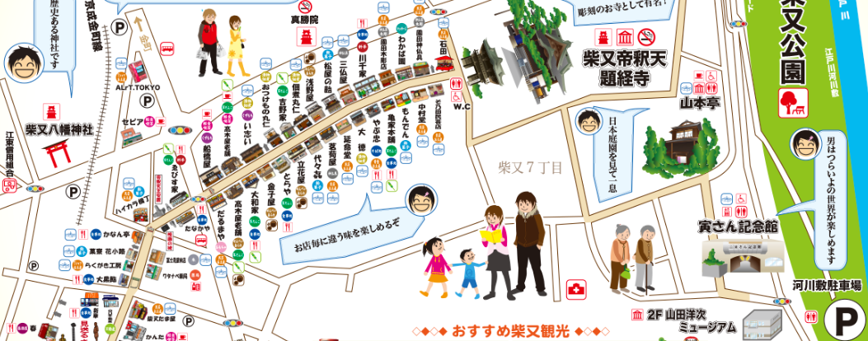防災について学びながら有意義かつ楽しい一日を過ごす事ができればと思います。ご家族ご近所、お誘いあわせの上是非ご参加下さい。

**日時：　令和１年８月１８（日）８：３０頃集合～１７：００頃帰着（予定）**

交通機関：往復市福祉バス使用（町内近辺集合・解散）

参加費(予定)：大人（高校生以上）300円　子供（小～中学生）150円　園児以下無料

＊お弁当・飲料（2本）・入館料が含まれています。

〇参加希望者（お子様は年齢も記入ください）

|  |  |  |  |
| --- | --- | --- | --- |
| 班 | 氏名 | 班 | 氏名 |
|  |  |  |  |
|  |  |  |  |
|  |  |  |  |
|  |  |  |  |
|  |  |  |  |

＊バス乗車定員の関係上、参加希望人数によっては抽選となる場合があります。

＊企画内容は変更となる場合があります。

＊集合場所等詳細については後日参加の方々にご連絡いたします。

ご質問は防災会までお気軽にお問い合わせください。